Тема 4 «Работа с графикой»

**Цель работы:** Получить практические навыки разработки проектов с использованием команд графики.

**Задание 1.** Основной проект

* Разработать программу движения фигуры по поверхности формы при помощи таймера. Регулируя интервал работы таймера, можно управлять скоростью движения фигуры. Направление движения фигуры задается с помощью изменения координат по горизонтали и (или) по вертикали. Учесть, что при изменении размеров формы фигура все равно должна двигаться в заданных направлениях в пределах формы.
* При нажатии на кнопку «Стоп» фигура останавливается, надпись на кнопке меняется на «Старт». При повторном нажатии кнопки фигура возобновляет движение. Программа должна завершаться по нажатию клавиши Esc.

**Задание 2**. Настройка дополнительных параметров

* Добавьте в проект настройку дополнительных параметров: выбор цвета фигуры с помощью диалогового окна выбора цвета, настройку скорости движения фигуры, вида фигуры или направления движения (в зависимости от варианта). Настройка параметров должна происходить с помощью второй формы в немодальном режиме и применяться интерактивно (в процессе движения).

**Задание 3.** Инсталляция приложения

* Добавить иконку в проект и название проекта. Для созданного вами приложения провести инсталляцию на свой компьютер. Инсталляция происходит при помощи мастера публикации (находится в свойствах проекта).

**Вариант 3.**

* Движение маленького кружка внутри большой окружности, вдоль внутреннего радиуса. Окончание работы – нажатие клавиши Esc.
* Настройки должны изменять цвет фигуры, размеры фигуры в определенных пределах и скорость движения фигуры.

Выполнение задания

1. **Математическая модель**

**Дано:**

* Размеры большого круга surface_width и surface_height
* Размеры маленького круга circle_height и circle_width
* Расстояние движения за один шаг dx

**Найти:**

* x_center – центр окна и большого круга
* surface_x, surface_y – координаты расположения большого круга
* circle_x, circle_y – координаты маленького круга

**Связь:**

* surface_x = ClientSize.Width / 2 - (surface_width / 2)
* surface_y = ClientSize.Height / 2 - (surface_height / 2)
* circle_x = ClientSize.Width / 2 - (circle_width / 2)
* circle_y = ClientSize.Height / 2
* x_center = ClientSize.Width / 2

**ОДЗ:** дополнительных ограничений нет

1. **Создание пользовательского интерфейса**
   1. **Проектирование пользовательского интерфейса**

Внешний вид проекта представлен на рис. 2.1.1 – 2.1.2, значения измененных свойств компонентов представлены в таблице 2.2.1 – 2.2.2.

Form1

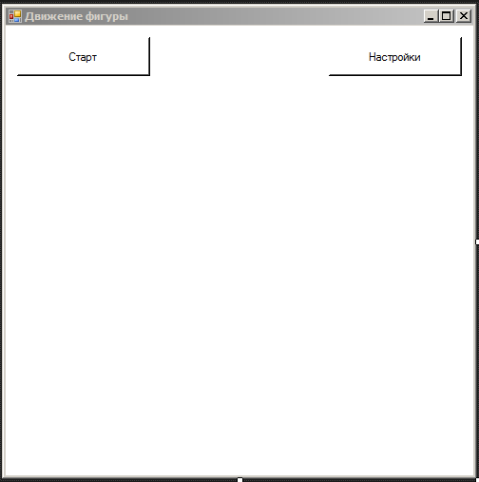

settings

Button1

**Рис. 2.1.1**

* 1. **Свойства компонентов формы**

*Таблица2.2.1* Значения свойств, установленные на этапе конструирования интерфейса

|  |  |  |
| --- | --- | --- |
| **Название компонента** | **Свойства** | **Значения** |
| Form1 | Text | «Движение фигуры» |
| Font | Microsoft Sans Serif; 8,25pt |
| BackColor | White |
| FormBorderStyle | FixedSingle |
| MaximizeBox | false |
| Button1 | Text | «Старт» |
| Font | Microsoft Sans Serif; 8,25pt |
| settings | Text | «Настройка» |
| Font | Microsoft Sans Serif; 8,25pt |

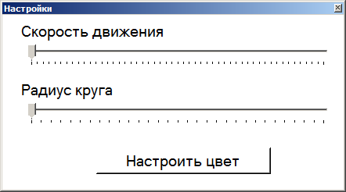

label1

Label2

Settings

changeColor trackBarSpeedtrackBarSpeed

trackBarSize

trackBarSpeed

**Рис. 2.1.2**

*Таблица2.2.2* Значения свойств, установленные на этапе конструирования интерфейса

|  |  |  |
| --- | --- | --- |
| **Название компонента** | **Свойства** | **Значения** |
| Settings | Text | «Настройки» |
| BackColor | White |
| FormBorderStyle | FixedToolWindow |
| changeColor | Text | «Настройка» |
| font | Microsoft Sans Serif; 14,25pt |
| label1 | Text | «Скорость движения» |
| font | Microsoft Sans Serif; 14,25pt |
| Label2 | Text | «Радиус круга» |
| font | Microsoft Sans Serif; 14,25pt |
| trackBarSpeed | Minimum | 0 |
| Maximum | 500 |
| RightToLeft | Yes |
| trackBarSize | Minimum | 10 |
| Maximum | 40 |
| RightToLeft | No |

* 1. **Сценарий использования программы**
     1. **Нажать на кнопку «Старт»**
     2. Нажать на кнопку «Настройки»
     3. Переместить ползунок скорости движения
     4. Переместить ползунок размера круга
     5. Изменить цвет круга
     6. Закрыть форму настройки
     7. Нажать на кнопку «Стоп»
     8. Возможно вернуться к пунктам 1.1.1-1.1.2
     9. Закрыть программу по нажатию на esc

**Код модуля FormMain.cs**

using System;

using System.Drawing;

using System.Windows.Forms;

namespace Prakt4

{

public partial class Form1 : Form

{

private void Form1_Load(object sender, EventArgs e)

{

}

private void Form1_Paint(object sender, PaintEventArgs e)

{

e.Graphics.FillEllipse(brush1, rec1);

e.Graphics.FillEllipse(brush2, rec2);

}

public static SolidBrush brush2 = new SolidBrush(Color.Pink);

public static int dx = 1;

public static int circle_width = 10, circle_height = 10;

public static int circle_x, circle_y;

SolidBrush brush1 = new SolidBrush(Color.Teal);

public static int x_center;

public static int surface_width = 170, surface_height = 170;// ширина и высота большого круга

int surface_x, surface_y;//координаты большого круга

Rectangle rec1;

Rectangle rec2;

enum STATUS { Left, Right };

STATUS flag;

private void Form1_KeyPress(object sender, KeyPressEventArgs e)

{

if (e.KeyChar == 27)

{

Close();

}

}

public Form1()

{

InitializeComponent();

surface_x = ClientSize.Width / 2 - (surface_width / 2);

surface_y = ClientSize.Height / 2 - (surface_height / 2);

circle_x = ClientSize.Width / 2 - (circle_width / 2);

circle_y = ClientSize.Height / 2 ;

x_center = ClientSize.Width / 2;

}

private void button1_Click(object sender, EventArgs e)

{

if (timer1.Enabled == true)

button1.Text = "Старт";

else

button1.Text = "Стоп";

timer1.Enabled = !timer1.Enabled;

}

private void timer1_Tick(object sender, EventArgs e)

{

rec1 = new Rectangle(surface_x, surface_y, surface_width, surface_height);

rec2 = new Rectangle(circle_x, circle_y - (circle_height / 2), circle_width, circle_height);

Invalidate(rec1, true);

Invalidate(rec2, true);

if (flag == STATUS.Left)

{

circle_x -= dx;

}

if (flag == STATUS.Right)

{

circle_x += dx;

}

if (circle_x >= x_center - circle_width / 2)

{

flag = STATUS.Left;

}

else if (circle_x <= ClientSize.Width/2 -surface_width/2)

{

flag = STATUS.Right;

}

Invalidate(rec1, true);

Invalidate();

}

private void settings_Click(object sender, EventArgs e)

{

Settings settingsform = new Settings(settings, timer1, circle_width);

settingsform.Show();

settings.Enabled = false;

}

}

}

* 1. **Схемы основных подпрограмм**

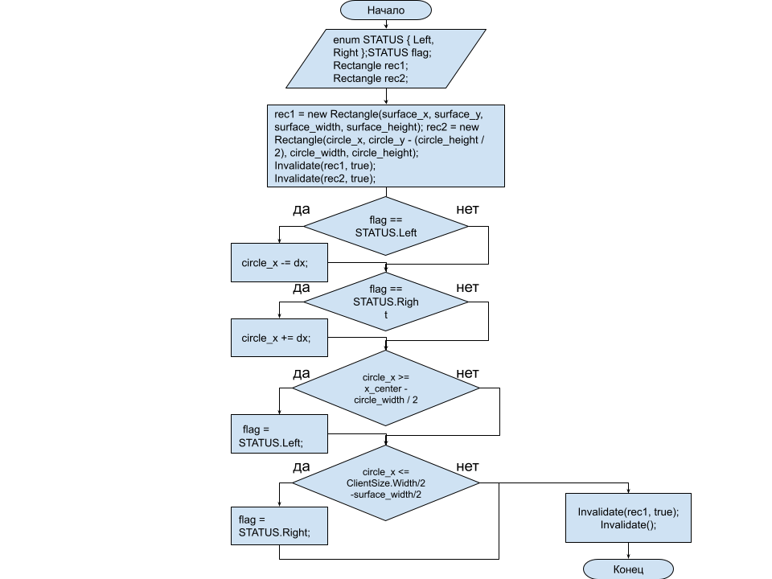

**Рис.3.2 Метод timer_Tick**

* 1. **Протокол испытаний:**

*Таблица 2.5.1* Протокол испытаний

|  |  |  |  |
| --- | --- | --- | --- |
| **Проверяемые требования** | **Вариант входных данных** | **Ожидаемые результаты** | **Фактические результаты** |
| Способность движения окружности | Данные не были введены | Фигуры не отображаются | Соответствуют ожидаемым результатам (Рис. 2.6.1) |
| Способность работы остановки движения | Нажатие на кнопку «Старт» | Текст кнопки изменится на «Стоп», фигуры появятся на форме, маленький круг начнет движение | Такие же, как ожидаемые результаты (Рис. 2.6.2) |
| Способность работы запуска движения | Нажатие на кнопку «Стоп» | Название кнопки станет «Старт» и маленький круг прекратит движение | Такие же, как ожидаемые результаты (Рис.2.6.3) |
| Способность работы запуска другой формы | Нажать на кнопку «Настройки» | Откроется окно Settings | Соответствуют ожидаемым результатам (Рис.2.6.4) |
| Способность изменения скорости движения | Перемещение ползунка trackBarSpeed | Маленький круг изменит скорость движения | Соответствуют ожидаемым результатам (Рис.2.6.5) |
| Способность изменения размеров круга | Перемещение ползунка trackBarSize | Радиус маленького круга изменится | Соответствуют ожидаемым результатам (Рис.2.6.6) |
| Способность выбора цвета | Нажатие на кнопку changeColor | Откроется элемент colorDialog | Соответствуют ожидаемым результатам (Рис.2.6.7) |
| Способность изменения цвета круга | В окне colorDialog выбрать синий цвет | Маленький круг поменяет цвет на синий | Соответствуют ожидаемым результатам (Рис.2.6.8) |
| Проверка прекращения работы программы по нажатию на кнопку ESC | Нажать кнопку ESC | Программа завершит работу | Соответствуют ожидаемым результатам (Рис.2.6.9) |

* 1. **Тестирование проекта:**

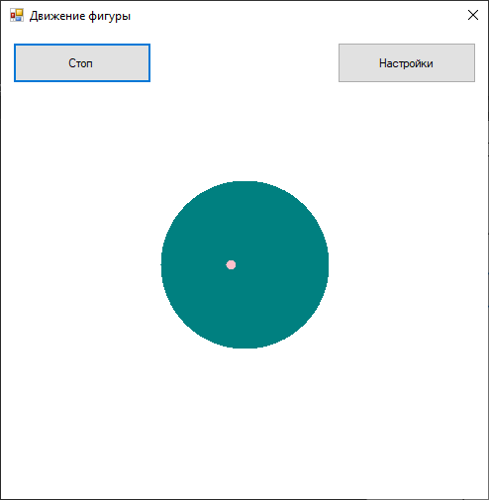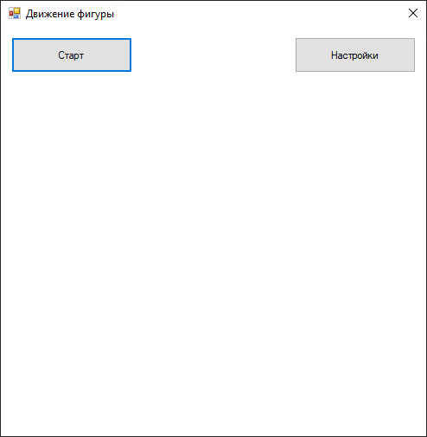

**Рис. 2.6.1 Рис.2.6.2**

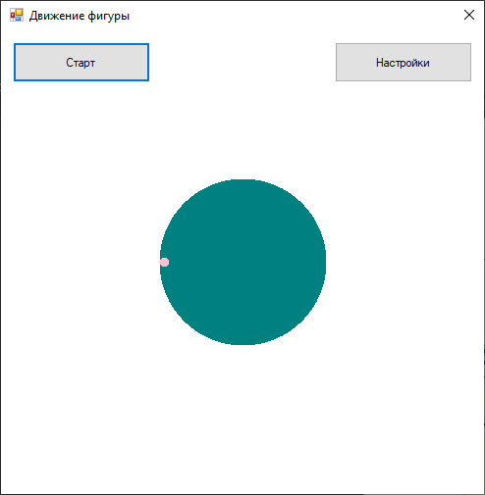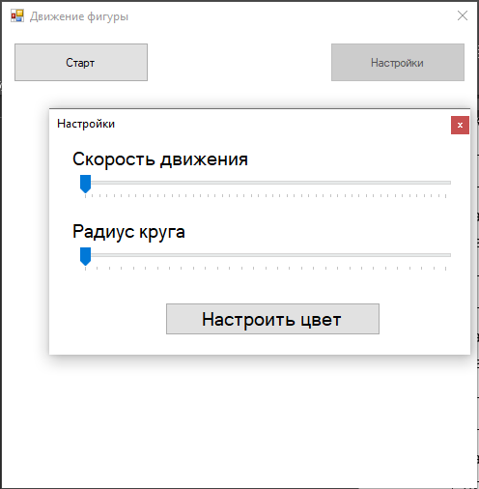**Рис. 2.6.3 Рис.2.6.4**

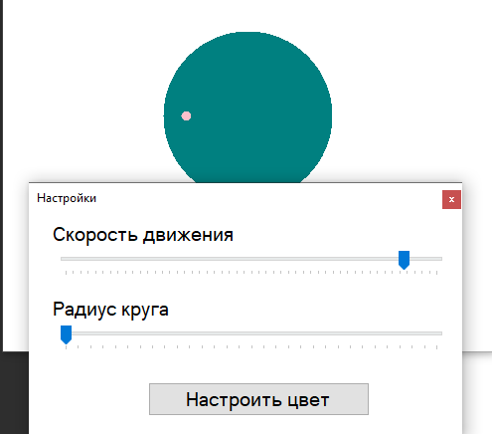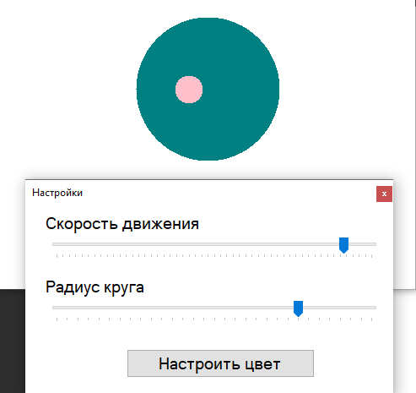

**Рис. 2.6.5 Рис. 2.6.6**

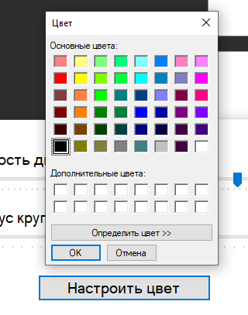 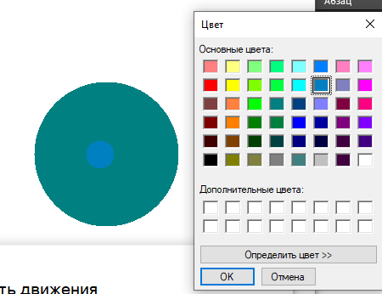

**Рис. 2.6.7 Рис. 2.6.8**

**Рис. 2.6.9**

**Задание 3.** **Инсталляция приложения**

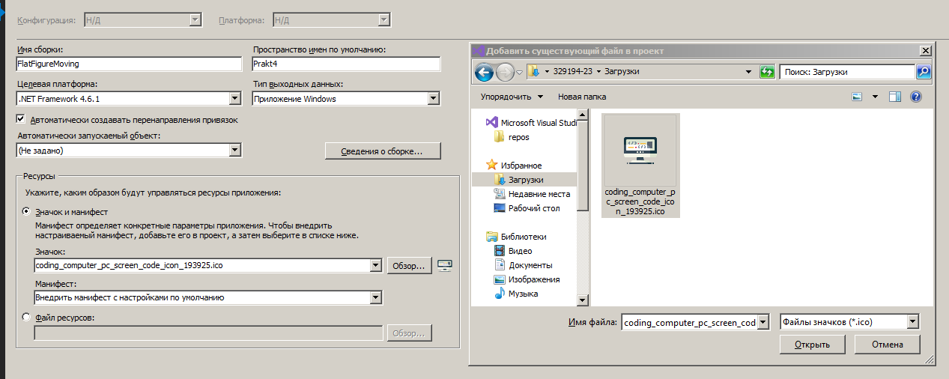

**Рис. 3.1 Название приложения и добавление иконки**

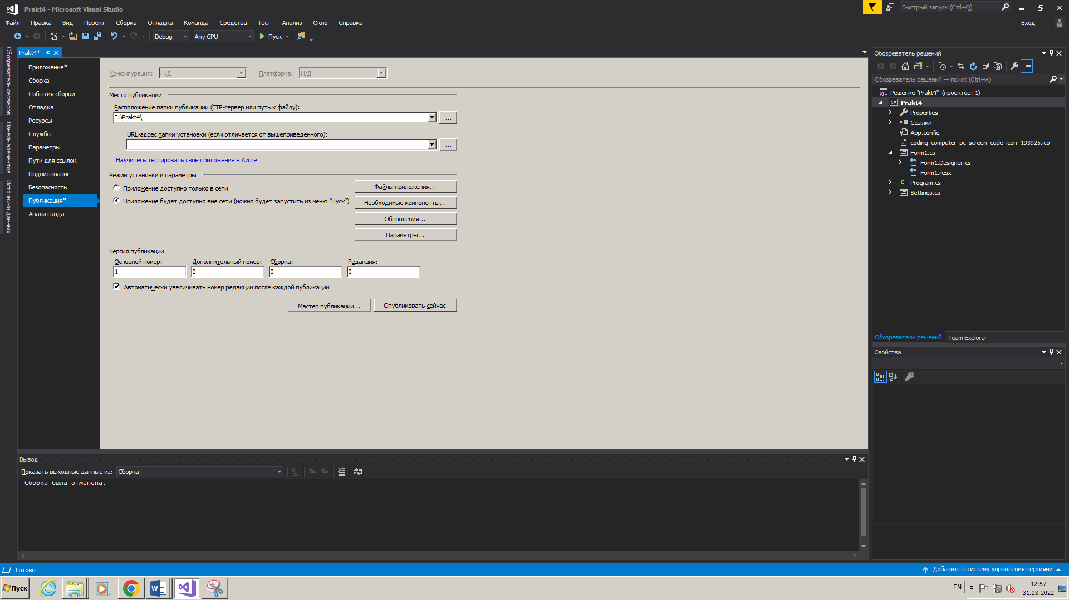

**Рис. 3.2 Запуск мастера публикации**

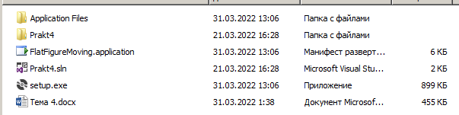

**Рис. 3.3 Установочные файлы проекта**